DIA 01 DE SETEMBRO DE 2020 - 2ª SÉRIE EM - TURMA B

►1ª AULA: 13h -13:55’ - LITERATURA – PROFESSORA JADNA HOLANDA
CAPÍTULO 17 - GERAÇÃO DE 45 – GUIMARÃES ROSA

PASSOS DAS ATIVIDADES:

Passo 01 – Acessar o link Google Meet para a aula online: Cap . 17 Geração de 45 – Guimarães Rosa, pelo link Meet enviado no início da aula.
Caso você não consiga acessar a aula pelo GoogleMeet, comunique-se com a coordenação. A professora enviará para o whatsapp da sala os slides à medida que for utilizando-os em sala. Complemente as informações dos slides com a leitura das páginas 44 a 51.

Passo 02 – Acompanhar a aula pelas páginas 44 a 51.

Passo 03 – Resolução, “EM SALA”, questões 1, 3 e 5 da pp. 52 e 53
*Envie foto das atividades resolvidas para LUIS COORDENADOR. Escreva a matéria, seu nome e seu número em cada página.

Passo 04 – Correção das atividades de sala (Todas).
Caso você não consiga acessar a aula online, confira sua atividade pelo gabarito enviado pela professora ou pelo gabarito disponível no portal SAS.

►2ª AULA: 13:55’-14:50’ - QUÍMICA 2 – PROFESSOR FRANCISCO PONTES
CAPÍTULO 16 – DESLOCAMENTO DE EQUILÍBRIO (PARTE 1)

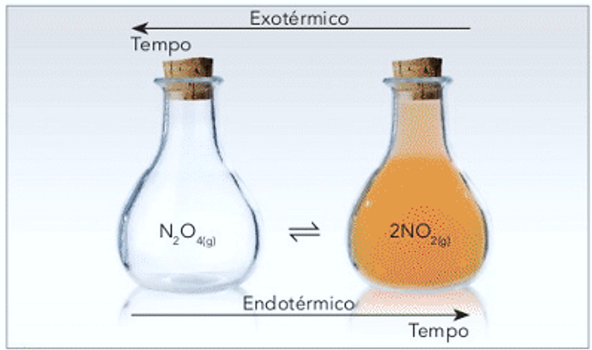
#Princípio de Le Chatelier
#Deslocamento do equilíbrio químico
#Acompanhar a correção das atividades
#Teoria da apostila SAS – p. 12 a 14

ETAPA 1 – ACESSO ao Google Meet, https://bit.ly/acessomeet.
@ Videoaula Complementar: https://bit.ly/c16quimica2

Observação: Caso você não consiga acessar a aula pelo GoogleMeet, comunique-se com a coordenação. DEPOIS,
- ASSISTA à videoaula complementar: https://bit.ly/c16quimica2
- LEIA a teoria da apostila SAS – p. 12 a 14
- FIQUE ATENTO às mensagens que seu professor enviará para o grupo de WhatsApp
- REALIZE a etapa 2
ETAPA 2 – ATIVIDADE DE SALA
Resolva as questões 01 e 02 – atividade para sala, p. 17

*Envie foto das atividades resolvidas para LUIS COORDENADOR. Escreva a matéria, seu nome e seu número em cada página.

►3ª AULA: 14:50’-15:45’ - ÁLGEBRA – PROFESSOR BETOWER MORAIS
REVISÃO DE ANÁLISE COMBINATÓRIA – CAPÍTULOS 15 A 17

ORIENTAÇÕES
Faça interação com seu professor através do WhatsApp (ou meet) durante o período de sua aula.

Passo 1- Esta aula será reservada para resolver e comentar as “questões dúvidas” dos capítulos 15 (Arranjo) – Capítulo 16(Permutação) e capítulo 17 (Combinações).

Passo 2 – Ao iniciar seu horário de aula dirija-se à sala do google meet, portando sua apostila.
Caso você não consiga acessar a aula pelo GoogleMeet, comunique-se com a coordenação. Acompanhe a aula estudando os slides que enviarei ao grupo à medida que for explicando na aula online.

►INTERVALO: 15:45’-16:10’

►4ª AULA: 16:10’-17:05’ – GRAMÁTICA – PROFESSOR FLADIMIR CASTRO
CAPÍTULO 18 - FUNÇÕES SINTÁTICAS DOS PRONOMES RELATIVOS

Passo 01 – Acessar a aula pelo link que será disponibilizado via grupo de whatsapp da sala.

Passo 02 – Correção da atividade (questões 1 a 5 páginas 45 e 46) durante a aula no Meet.
Caso você não consiga acessar a aula pelo GoogleMeet, comunique-se com a coordenação. Acompanhe a correção pelos slides que o professor disponibilizará pelo whatsapp.

Passo 03 – Atividade de classe, questões 6 a 10 da página 47.
*Envie foto dessas atividades para LUIS COORDENADOR. Escreva a matéria, seu nome e seu número em cada página.

Passo 04 – Correção da atividade de classe enviada pelo WhatsApp.
Obs.: Arquivo em doc. será enviado aos alunos com toda correção comentada.

►5ª AULA: 17:05’-18:00’ – FÍSICA 2 – PROFESSOR BETOWER MORAIS
CAPÍTULO 16 - LEI DAS MALHAS

ORIENTAÇÕES
Faça interação com seu professor através do WhatsApp (ou meet) durante o período de sua aula.

Passo 1 – Ao iniciar seu horário de aula dirija-se à sala do google meet.

Passo 2 – Irei resolver e comentar as questões das atividades de sala das páginas 15 e 16.
Caso você não consiga acessar a aula pelo GoogleMeet, comunique-se com a coordenação. Acompanhe a aula estudando os slides que enviarei ao grupo à medida que for explicando na aula online.

Passo 3 – Como atividade de sala resolva a questão 05 das atividades propostas da página 17.

*Envie foto das atividades resolvidas para LUIS COORDENADOR. Escreva a matéria, seu nome e seu número em cada página.

